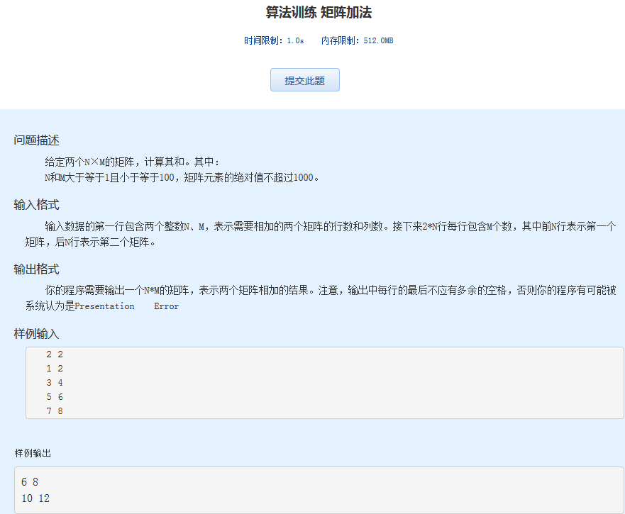算法训练 矩阵加法

时间限制：1.0s   内存限制：512.0MB

问题描述

　　给定两个N×M的矩阵，计算其和。其中：  
　　N和M大于等于1且小于等于100，矩阵元素的绝对值不超过1000。

输入格式

　　输入数据的第一行包含两个整数N、M，表示需要相加的两个矩阵的行数和列数。接下来2\*N行每行包含M个数，其中前N行表示第一个矩阵，后N行表示第二个矩阵。

输出格式

　　你的程序需要输出一个N\*M的矩阵，表示两个矩阵相加的结果。注意，输出中每行的最后不应有多余的空格，否则你的程序有可能被系统认为是Presentation　　Error

样例输入

2 2

1 2

3 4

5 6

7 8

样例输出

6 8

10 12